NHÀ TRƯỜNG TỔ CHỨC TỐT CHƯƠNG TRÌNH GIÁO DỤC MẦM NON 5 TUỔI
Chương trình GDMN 5 tuổi có vai trò quan trọng, giúp trẻ chuẩn bị kiến thức, kỹ năng và tâm thế sẵn sàng bước vào lớp 1. Nhận thức rõ điều này, trong năm học vừa qua, nhà trường đã xây dựng kế hoạch thực hiện chương trình một cách khoa học, phù hợp với điều kiện thực tế và đặc điểm của trẻ.
Ngay từ đầu năm, Ban giám hiệu chỉ đạo giáo viên xây dựng kế hoạch giảng dạy theo từng chủ đề, đảm bảo đúng tiến độ, bám sát mục tiêu Bộ GD&ĐT. Giáo viên tích cực đổi mới phương pháp dạy học, lấy trẻ làm trung tâm, tạo hứng thú học tập thông qua trò chơi, bài hát, kể chuyện, hoạt động trải nghiệm.
Nhà trường đặc biệt chú trọng phát triển thể chất, duy trì đều đặn thể dục sáng, trò chơi vận động ngoài trời, rèn luyện kỹ năng tự phục vụ, giao tiếp, hợp tác. Chế độ dinh dưỡng được cân đối hợp lý, bảo đảm vệ sinh an toàn thực phẩm, góp phần nâng cao sức khỏe và tầm vóc cho trẻ.
Môi trường giáo dục luôn được đầu tư, các góc chơi trang trí khoa học, đồ dùng – đồ chơi được bổ sung thường xuyên, tạo cơ hội cho trẻ học mà chơi, chơi mà học. Công tác phối hợp với phụ huynh được đẩy mạnh, thông tin được trao đổi thường xuyên, các buổi tọa đàm giúp cha mẹ hiểu và đồng hành cùng con trong quá trình chuẩn bị vào lớp 1.
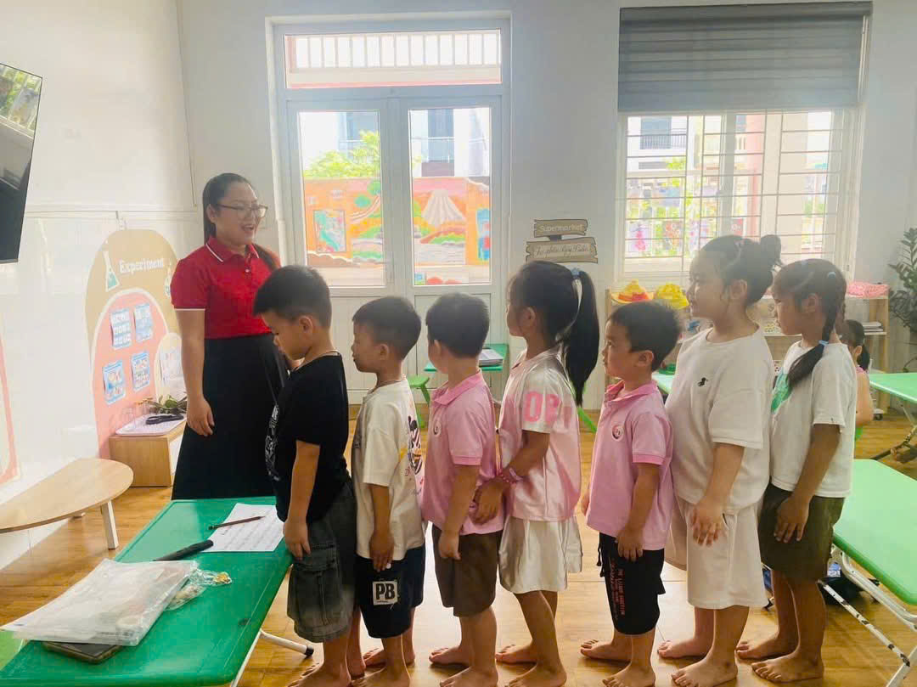
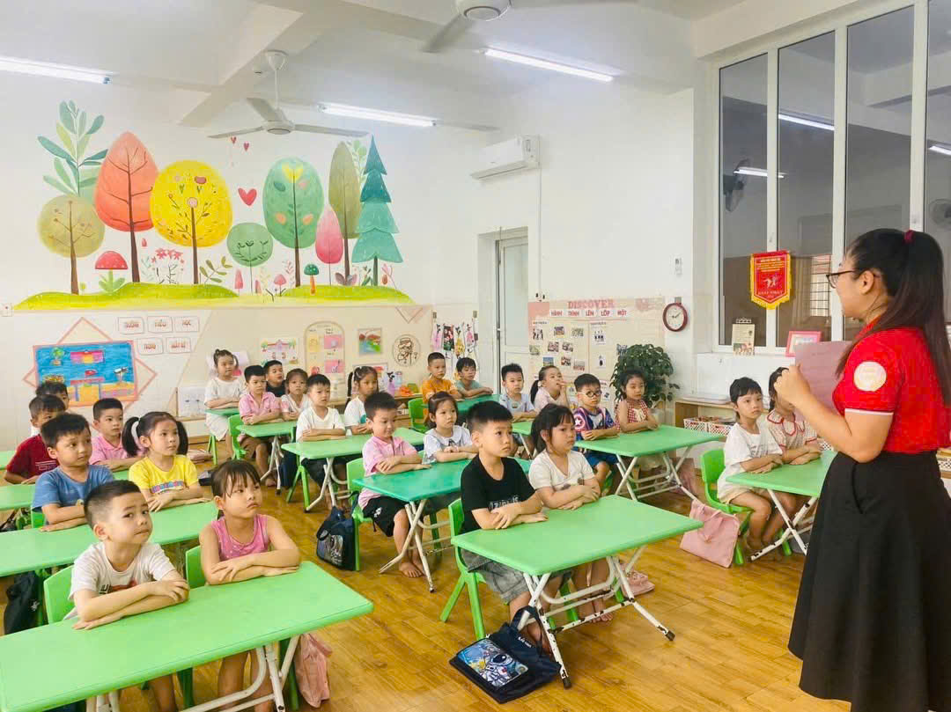Nhờ những nỗ lực trên, chất lượng giáo dục trẻ 5 tuổi được nâng cao rõ rệt. Trẻ mạnh dạn, tự tin, hứng thú tham gia các hoạt động và đạt chuẩn phát triển của lứa tuổi.
Đặc biệt, nhà trường tuyên dương đội ngũ giáo viên khối 5 tuổi đã nỗ lực không ngừng, có nhiều sáng kiến hay, được phụ huynh tin yêu. Thành tích đạt được là sự kết hợp của sự chỉ đạo sát sao từ Ban giám hiệu, tinh thần trách nhiệm, sáng tạo của giáo viên và sự phối hợp tích cực của phụ huynh.
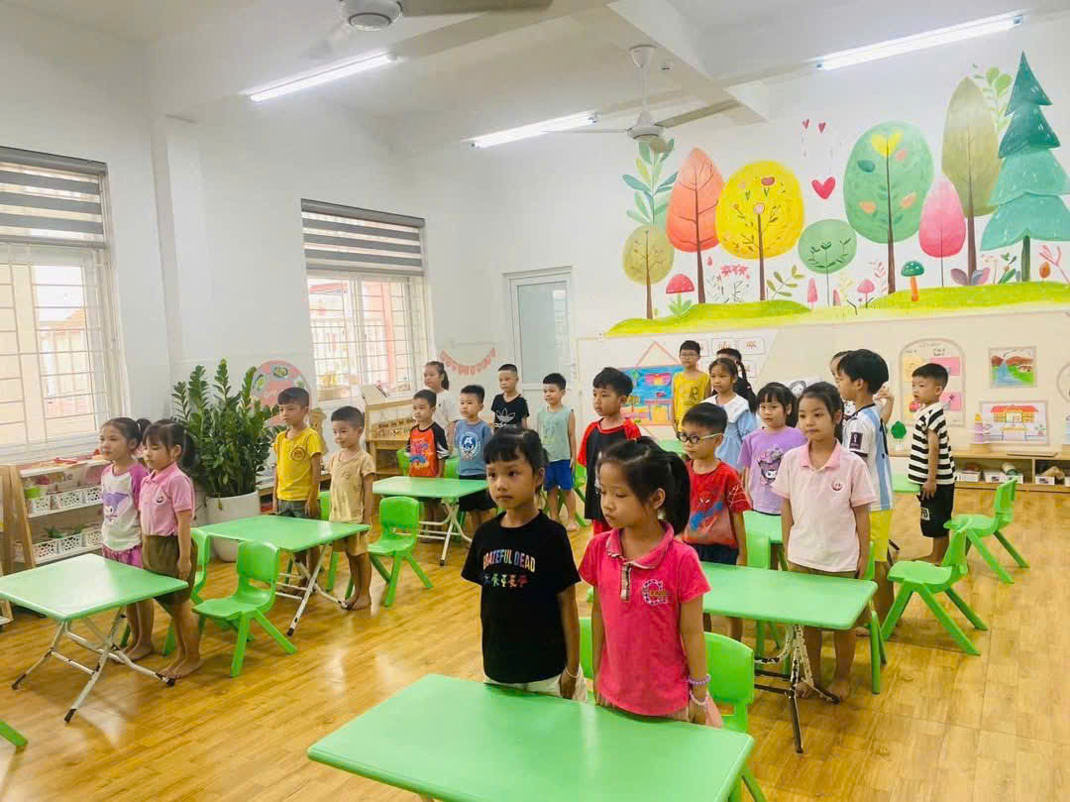
Trong thời gian tới, nhà trường mong tiếp tục nhận được sự đồng hành của quý phụ huynh để cùng xây dựng môi trường giáo dục an toàn, thân thiện, giúp trẻ phát triển toàn diện, tự tin bước vào lớp 1 với tâm thế tốt nhất.

